
Materialien/Kompetenz  Bestandteile eines Baustelleneinrichtungsplanes |  | BFK  BT01.02.01.01
Teilkompetenz:  - Ich kann die Elemente der Baustelleneinrichtung nennen.  - Ich kann Sätze mit Begriffen bilden.  - Ich kann meine Gedanken mitteilen.  - Ich kann mich an Gesprächen beteiligen.
  LernPROJEKT
  LernTHEMA
  LernSCHRITT

Gesamtzeit ca. 75 min
Auf einer Baustelle dürfen sich die Handwerker während der Arbeit nicht behindern. Eine Baustelle muss deshalb nach verschiedenen Regeln eingerichtet (aufgebaut) sein.

Die wichtigsten Elemente der Baustelleneinrichtung:

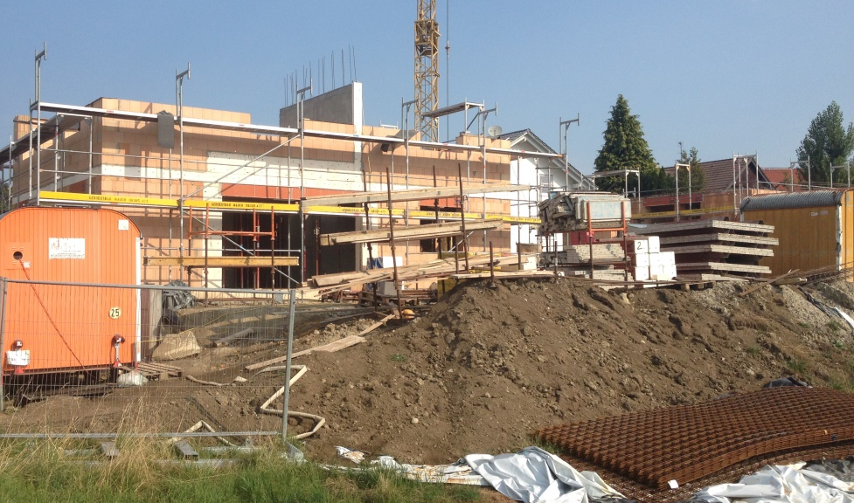

5‘



Kreuzen Sie an, welche Gegenstände Sie im Bild sehen.

 | Kran |  | Mauerziegel |  | Bodenaushub
 | Bagger |  | Schalelemente |  | Baubüro
 | Holzlager |  | Betonstahl |  | WC

5‘

Vergleichen Sie Ihre Lösung mit einem Mitschüler oder einer Mitschülerin.

Wortliste — Elemente einer Baustelleneinrichtung
Die Baustelleneinrichtung ändert sich mit jedem Baufortschritt. Sie sehen hier Teile der Baustelleneinrichtung.
15‘

Falls Sie weitere Hilfe benötigen, fragen Sie Ihren Lehrer oder Ihre Lehrerin.
- Ordnen Sie den Ziffern in den Bildern die korrekten Begriffe aus der Wortliste (unten) zu. Falls Sie Wörter nicht verstehen, schauen Sie auf dem Einlageblatt „Vokabelliste“ nach oder fragen Sie einen Mitschüler oder eine Mitschülerin.
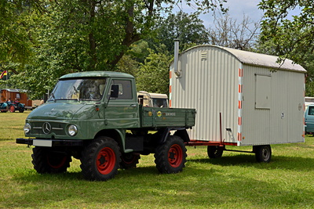
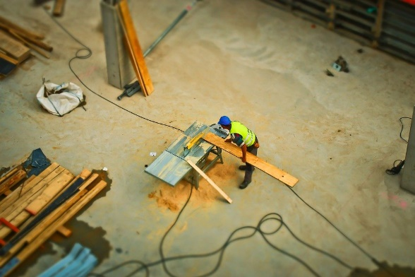
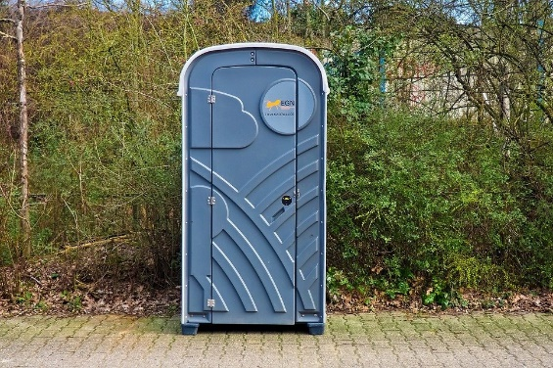
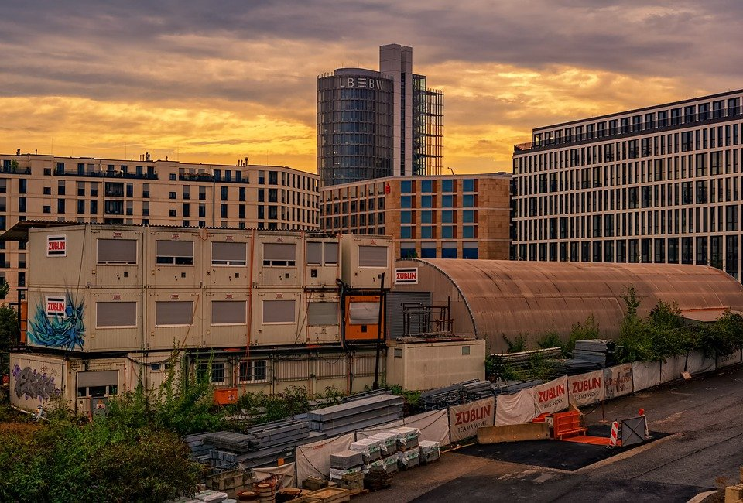
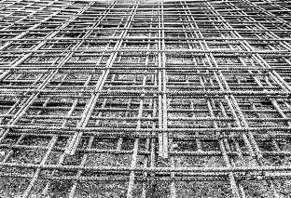
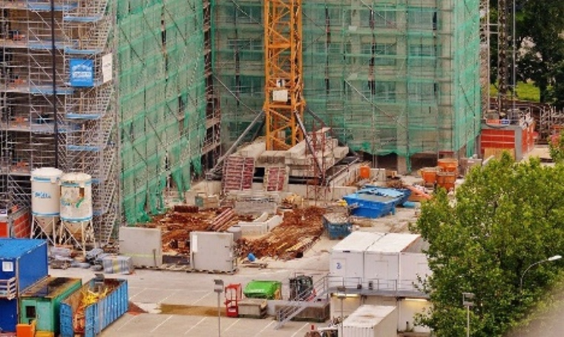
1
2
3
4
6
5
8
7
9

 | ( ) | das Baubüro
 | ( ) | das Holzlager
 | ( ) | die Bautoilette
 | ( ) | der Sozialraum
 | ( ) | die Stahlmatte
 | ( ) | das Mörtelsilo
 | ( ) | das Magazin
 | ( ) | der Kran
 | ( ) | die Schuttmulde
10‘
- Schneiden Sie die Domino-Teile auf den Einlageblättern „Domino 1, 2 und 3“ aus.
10‘
- Lesen Sie die Spielanleitung auf dem Einlageblatt „Spielanleitung Domino“ durch.

15‘
- Spielen Sie mit einem Mitschüler oder einer Mitschülerin.

Selbstreflexion
Ich kenne die Bestandteile der Baustelleneinrichtung.
Ich kann Sätze mit den Begriffen bilden.
Ich kann meine Gedanken mitteilen.
Ich kann mich an Gesprächen mitteilen.

Wie zufrieden bin ich mit meiner Arbeit an der Lernaufgabe?
__________________________________________________________

Ich habe …
☐ | meinen Lernschritt im Ordner eingeheftet.
☐ | den Arbeitsauftrag erledigt und das entsprechende Feld in der Lernwegeliste markiert.

Materialien/Kompetenz  Einlageblatt – Vokabelliste |  | BFK  BT01.02.01.01

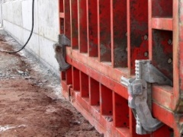 | Schalelement | 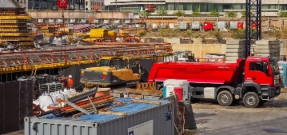 | Zufahrt
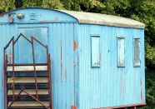 | Bauwagen | 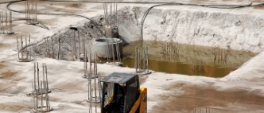 | Baugrube
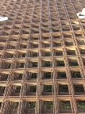 | Stahlmatten | 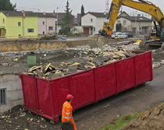 | Schuttmulde
 | Kran | 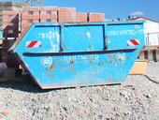 | Abfallcontainer
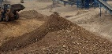 | Oberboden | 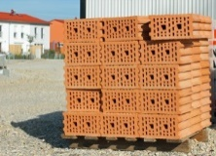 | Steinlager
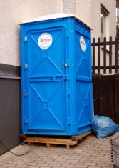 | Toilette | 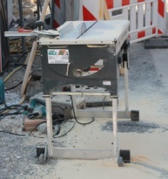 | Zimmerer-Platz
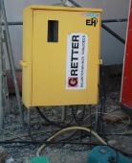 | Baustrom-  verteiler | 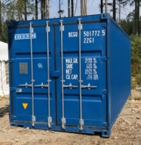 | Magazin
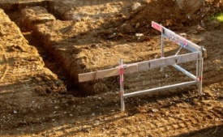 | Schnurgerüst | 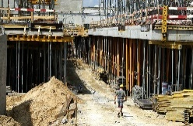 | Verkehrsweg
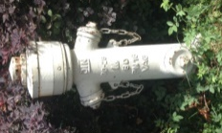 | Hydrant | 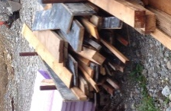 | Holzlager
Bildquellen: Schalelement: Rainer Sturm/pixelio.de; Baugrube: Bernd Sterzl/pixelio.de; Schuttmulde: berggeist 007/pixelio.de; Abfallcontainer: Michael Lorenzet/pixelio.de; Mauersteine: Michael Lorenzet/pixelio.de; Toilette Thomas Max Müller/pixelio.de; Schnurgerüst: Rainer Sturm/pixelio.de
Materialien/Kompetenz  Einlageblatt – Domino 1 |  | BFK  BT01.02.01.01

 | Start |  |  |  | Zufahrt | 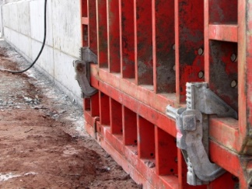
 | Schal-  element | 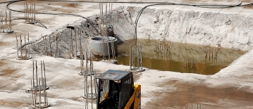 |  |  | Baugrube | 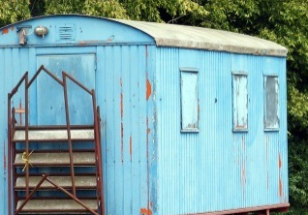
 | Bauwagen | 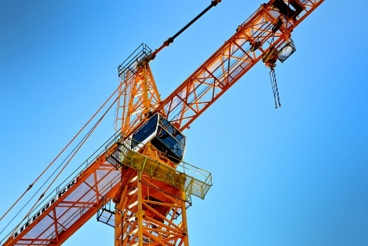 |  |  | Kran | 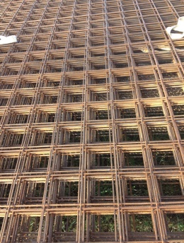
 | Stahlmatten |  |  |  | Schutt-mulde

Bildquellen:
Schalelement: Rainer Sturm/pixelio.de; Baugrube: Bernd Sterzl/pixelio.de; Schuttmulde: berggeist 007/pixelio.de; Abfallcontainer: Michael Lorenzet/pixelio.de

Materialien/Kompetenz  Einlageblatt – Domino 2 |  | BFK  BT01.02.01.01

 | Abfall-container | 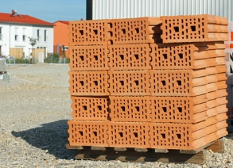 |  |  | Steinlager | 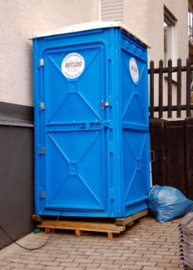
 | Toilette | 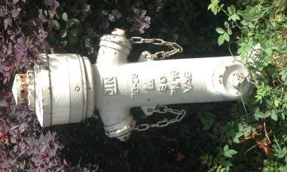 |  |  | Hydrant | 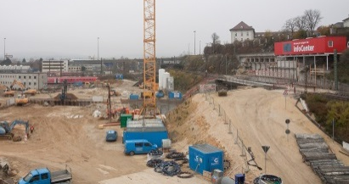
 | Verkehrs-weg | 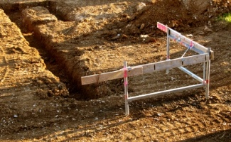 |  |  | Schnur-gerüst | 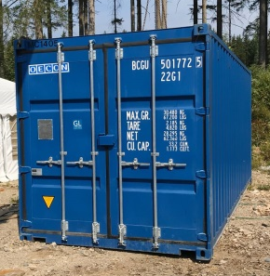
 | Magazin | 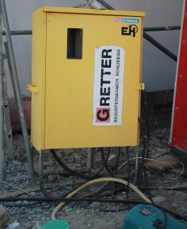 |  |  | Bau-  strom-  verteiler | 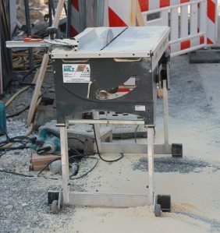

Bildquellen:
Steinlager: Michael Lorenzet/pixelio.de; Toilette Thomas Max Müller/pixelio.de; Schnurgerüst: Rainer Sturm/pixelio.de

Materialien/Kompetenz  Einlageblatt – Domino 3 |  | BFK  BT01.02.01.01

Zimmerer-platz |  |  |  | Oberboden | Ende

Materialien/Kompetenz  Einlageblatt – Spielanleitung Domino |  | BFK  BT01.02.01.01

Was ist Domino?
- Domino ist ein Legespiel, welches hier mit Karten und mit zwei Spielern gespielt wird.
- Eine Karte ist in zwei Hälften aufgeteilt.
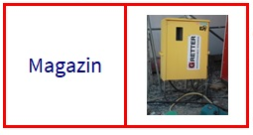
Begriff
Bild

Spielregeln:
- Der ältere Spieler oder die ältere Spielerin mischt die Karten und teilt abwechselnd jedem Spieler und jeder Spielerin insgesamt 5 Karten aus. (Bildseite nach unten)
- Der jüngere Spieler oder die jüngere Spielerin ist zuerst dran.
- Die Karten werden so aneinandergereiht, dass das Bild und der Text zueinander passen.
Bildquelle:
Schuttmulde: berggeist 007/pixelio.de

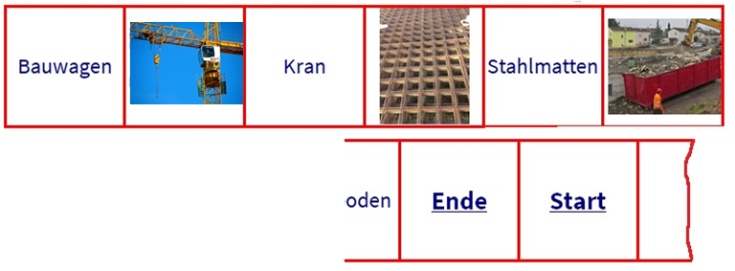
- Wer nicht anlegen kann, muss eine Karte ziehen.

- Gewinner ist, wer zuerst alle Karten abgelegt hat.
Fertig!

Materialien/Kompetenz  Bestandteile eines Baustelleneinrichtungsplanes |  | BFK  BT01.02.01.01
Teilkompetenz:  - Ich kann die Elemente der Baustelleneinrichtung nennen.  - Ich kann Sätze mit Begriffen bilden.  - Ich kann meine Gedanken mitteilen.  - Ich kann mich an Gesprächen beteiligen.
  Lösung

Gesamtzeit ca. 75 min
Lösungsvorschläge zur Selbstkontrolle

Auf einer Baustelle dürfen sich die Handwerker während der Arbeit nicht behindern. Eine Baustelle muss deshalb nach verschiedenen Regeln eingerichtet (aufgebaut) sein

Die wichtigsten Elemente der Baustelleneinrichtung:

5‘
Kreuzen Sie an, welche Gegenstände Sie im Bild sehen:

 | Kran |  | Mauerziegel |  | Bodenaushub
 | Bagger |  | Schalelemente |  | Baubüro
 | Holzlager |  | Betonstahl |  | WC
5‘
Vergleichen Sie Ihre Lösung mit einem Mitschüler oder einer Mitschülerin.
Wortliste – Elemente einer Baustelleneinrichtung
Die Baustelleneinrichtung ändert sich mit jedem Baufortschritt. Sie sehen hier Teile der Baustelleneinrichtung.
15‘
Falls Sie weitere Hilfe benötigen, fragen Sie Ihren Lehrer oder Ihre Lehrerin.
- Ordnen Sie den Ziffern in den Bildern die korrekten Begriffe aus der Wortliste (unten) zu. Falls Sie Wörter nicht verstehen, schauen Sie auf dem Einlageblatt „Vokabelliste“ oder fragen Sie einen Mitschüler oder eine Mitschülerin.
1
2
3
4
6
5
8
7
9

 | ( 9 ) | das Baubüro
 | ( 8 ) | das Holzlager
 | ( 5 ) | die Bautoilette
 | ( 7 ) | der Sozialraum
 | ( 6 ) | die Stahlmatte
 | ( 2 ) | das Mörtelsilo
 | ( 3 ) | das Magazin
 | ( 1 ) | der Kran
 | ( 4 ) | die Schuttmulde

- Schneiden Sie die Domino-Teile auf den Einlageblättern „Domino 1, 2 und 3“ aus.
- Lesen Sie die Spielanleitung auf dem Einlegeblatt „Spielanleitung Domino“ durch.

15‘
- Spielen Sie mit einem Mitschüler oder einer Mitschülerin.

